Ficha de identificación del guion
Asignatura | Francés III
Unidad/Lección | Unidad 3
Título de la unidad | Nuestro porvenir: Agissons!
Título de la Lección | Nuestro proyecto comunitario
Subtemas dentro de la lección | - Comprendo documentos sobre desafíos globales.  - Doy mi opinión sobre temas de interés comunitario.  - Mi proyecto comunitario
Tiempo estimado de la Lección | 6 horas

Temática 1 Aprendizaje 1. Comprendo documentos sobre desafíos globales.

Apprentissage 1. Je comprends des documents qui parlent des défis globaux.

En esta lección comprenderás textos relacionados con problemáticas internacionales y locales, como el acoso escolar. Para entender mejor estos documentos, te familiarizarás con las expresiones de causa y los adverbios de intensidad. Asimismo, repasarás tus conocimientos sobre la expresión del futuro. Finalmente, reflexionarás sobre la importancia de interactuar con responsabilidad en espacios virtuales, como las redes sociales.

Regarde cette infographie et réponds aux questions.

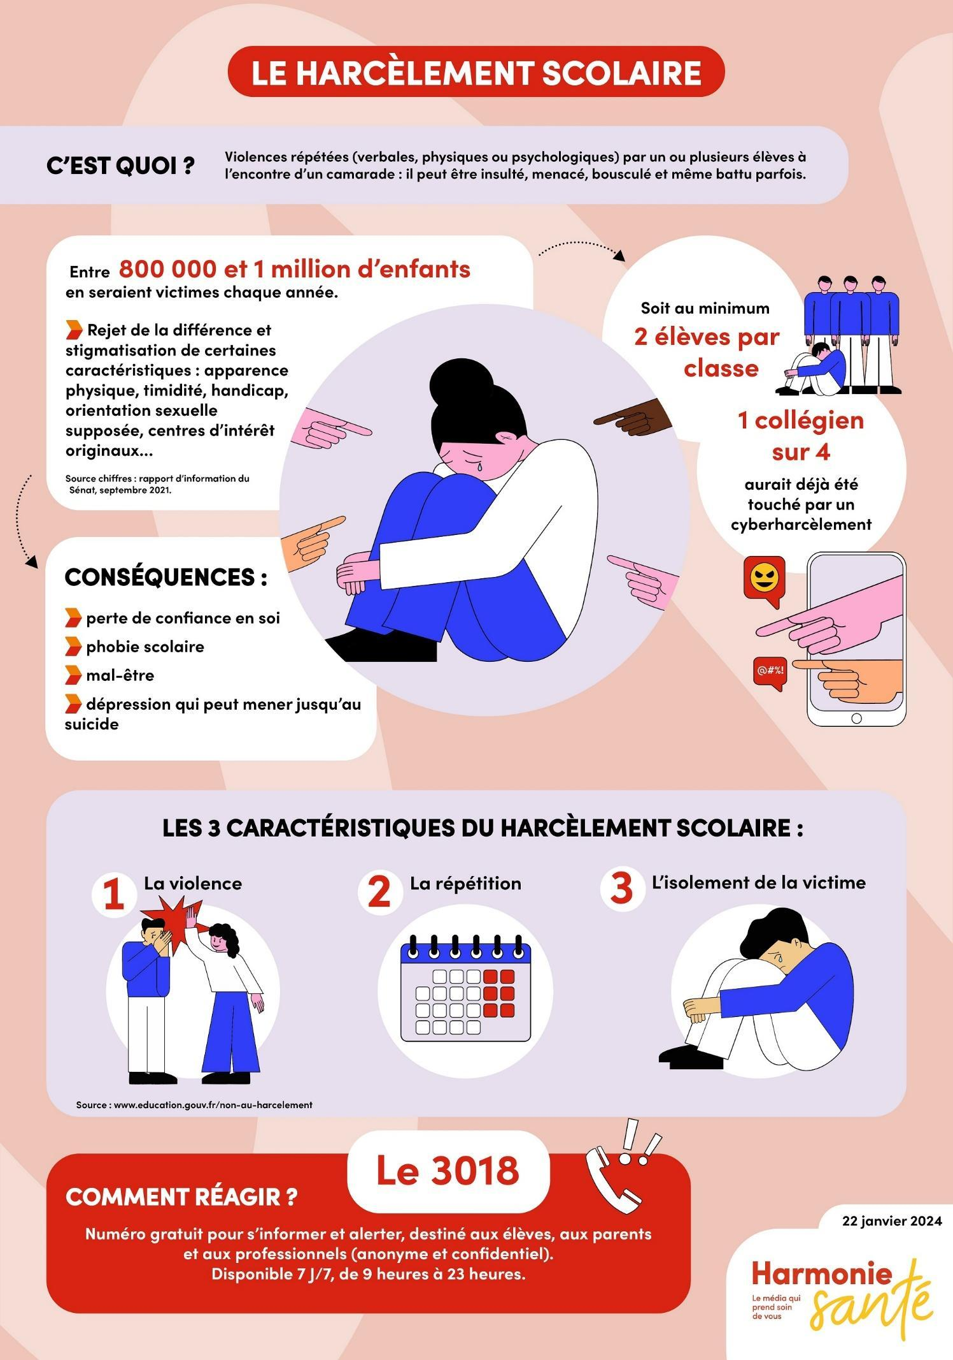

Referencia:
Pineau-Hamaguchi, A.. (2024, 22 de enero). Le Harcèlement scolaire. [Infografía]. Harmonie Santé. https://www.harmonie-sante.fr/societe/au-quotidien/fiche-pratique/que-faire-contre-harcelement-scolaire

Le harcèlement scolaire
Tipo de actividad: H5p Drag the words

Instrucción: Complète les phrases avec le mot correct.

- La thématique de l’infographie est *le harcèlement scolaire*.
- Le harcèlement scolaire suppose la présence des *violences répétées* contre *un camarade*.
- Les *insultes* constituent une forme de harcèlement.
- À cause du *harcèlement* la victime peut *s’isoler*.
- Les causes du harcèlement sont liées à la *différence* et à la stigmatisation des aspects comme *l’apparence* physique ou les *goûts* originaux.
- Le *suicide* peut être une conséquence extrême du harcèlement.
- 25% des collégiens sont *victimes* de cyberharcèlement.
- Pour avoir de l’aide, on peut *téléphoner* à un numéro disponible 24/7.

Le vocabulaire du harcèlement
Tipo de actividad: H5P Find the words

Instrucción: Trouve les mots de la liste

isolement
moqueries
stigmatisation
insultes
phobie
depression
violence
suicide
menace
tristesse

La expresión de la causa

Cuando queremos expresar las causas que provocan una situación en particular, utilizamos los conectores de causa. Observa las siguientes frases.

- Le harcèlement scolaire est un problème grave dans le contexte scolaire, parce que tous les étudiants et toutes les étudiantes peuvent être des victimes..
- Il est important de parler du harcèlement scolaire, car c’est une façon de l’éviter.
- À cause du harcèlement, les victimes peuvent souffrir des troubles de sommeil, des difficultés de concentration, ou ils peuvent perdre l’appétit et décider de s’absenter de l’école.
- Grâce aux programmes pour éviter le harcèlement scolaire, les étudiants sont plus conscients des conséquences de leurs actions.

Los conectores de causa, señalados en negritas, vinculan dos ideas en una relación de causa-consecuencia.

Observa esta tabla, para que te familiarices con el significado y el uso de estos conectores:

Les connecteurs de cause

Parce que  Car | À cause de | Grâce à
Ambos conectores se traducen como porque y unen dos frases.  Cuando la palabra que sigue empieza con un sonido de vocal, parce que se escribe parce qu’. Observa los ejemplos.  - J’aime mon lycée parce qu’il y a un programme contre le harcèlement scolaire.  - J’aime mon lycée car il y a un programme contre le harcèlement scolaire. | À cause de siempre introduce una causa negativa.  La palabra de puede transformarse en du, de la, de l’ o des según el género y el número del sustantivo que sigue. Observa los ejemplos.  - À cause des insultes, Pierre ne vient pas au lycée.  - À cause de l’anxiété, l’étudiante demande de l’aide du programme ESPORA au CCH. | Grâce à siempre introduce una causa positiva.  La palabra à puede transformarse en au, à la, à l’ o aux según el género y el número del sustantivo que sigue. Observa los ejemplos.  - Grâce au programme ESPORA, les étudiants du CCH ont une meilleure santé mentale.  - Grâce à la participation des étudiants, l’exposition contre le harcèlement est un succès.

Observa estas frases:

Pourquoi le harcèlement scolaire est un problème grave ?
Parce que nous tous, nous pouvons être des victimes.

El conector pourquoi siempre introduce una pregunta y parce que siempre introduce la respuesta.

Positif ou négatif ?

Tipo: H5P Drag and drop

Instrucciones para el alumno: Mets les mots dans la catégorie correcte.

Imagen de fondo
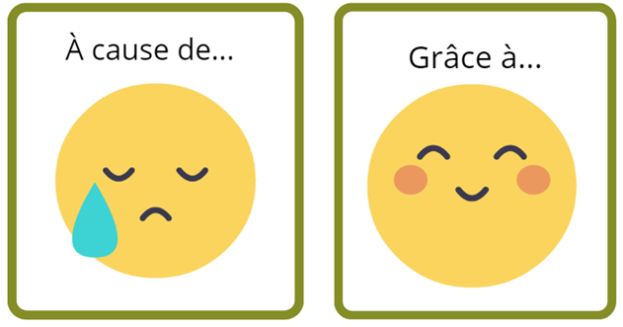

Arrastrables:

… de la phobie scolaire
… du harcèlement
…de leurs goûts
… à l'aide
… aux programmes contre le harcèlement
… au soutien des amis.

Respuestas correctas

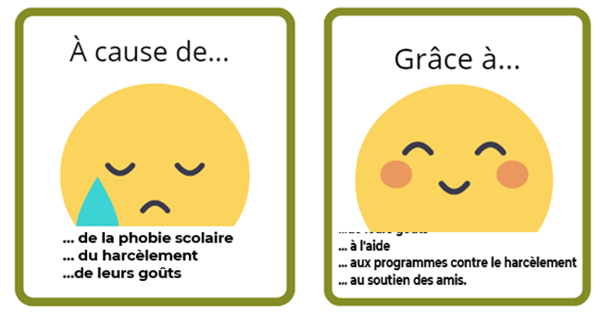

L’expression de la cause
Tipo de actividad: H5P Fill in the blanks

Instrucción: Complète les phrases avec du, de la, de l’, des, au, à la, à l’, aux.

- À cause *de l´* apparence, beaucoup de personnes peuvent être victimes de harcèlement.
- Grâce *aux* amis, nous pouvons éviter l’isolement.
- Grâce *au* soutien des autorités, l’école est libre de harcèlement scolaire.
- À cause *de la* phobie scolaire, les étudiants peuvent abandonner leurs cours.
- Grâce *à l’* aide des étudiants, identifier les problèmes de bullying est plus facile.

L’expression de la cause
Tipo de actividad: H5p Drag the words

Instrucción: Complète les phrases.

- La violence augmente parce que *les personnes ne signalent pas l’abus.*
- Mes réseaux sociaux sont protégés parce que *je ne partage pas mes mots de passe.*
- Je parle de ma vie scolaire avec ma famille parce qu’ *ils peuvent m’aider si je souffre de harcèlement.*
- Il est important de se confier aux autres, parce que *la bonne communication peut éviter des problèmes.*

Les adverbes d’intensité

Lis ces témoignages des étudiant.e.s victimes de harcèlement.

Paul  « Ce n’est pas très facile pour moi de faire ce témoignage, mais je me rends compte que c’est assez important pour vous de le lire[…]. » | Ëm.  « Mes années de collège sont vraiment difficiles. Je suis un peu timide, je n’ai pas beaucoup d’amis... Je ne comprends pas pourquoi être timide c’est un problème pour les autres... […]. » | Killian  « Au lycée j’ai une phobie scolaire qui, mélange au harcèlement, m’a provoqué trop de séquelles mentales et physiques irréversibles[…]. » | Ni.  « J’étudie au lycée, je suis victime de beaucoup de moqueries, et de violence... Cela a créé un stress post-traumatique. La plupart du temps, je suis trop triste[…]. »

Les adverbes d’intensité
Tipo de actividad: H5p Drag the words

Instrucción: Complète les phrases avec le mot correct.

- Pour Paul, parler de la violence scolaire est assez *difficile*, mais il comprend que c’est un thème très *important*.
- Em a peu d´ *amis*, mais, pour elle, cela n’est pas un *défaut*.
- Dans le cas de Killian, la *phobie* scolaire et le *harcèlement* ont des conséquences sur sa *santé”.
- À cause de la *violence* et les *moqueries*, Ni est trop triste.

Observa esta tabla.

Adverbes d’intensité
Avec DE* + un nom | Suivis d’un adjectif
Un peu de stress. (+)  Assez de stress. (++)  Beaucoup de stress. (+++)  Trop de stress. (++++)  *De se transforma en d’ si va seguido de un sustantivo que empiece con vocal o con h. Observa el testimonio de Killian: Je n’ai pas beaucoup d’amis. | Très difficile. (+)  Vraiment difficile. (++)  Trop difficile. (+++)

Les adverbes d’intensité
Tipo de actividad: H5P Fill in the blanks

Instrucción: Complète les phrases avec de ou d’.

- Killian a trop *de* problèmes de santé.
- Em a beaucoup *de* difficultés au collège à cause de sa timidité.
- Les personnes qui souffrent des violences répétées ont besoin de beaucoup *d’* aide.
- Avoir assez *de* communication avec la famille peut éviter le harcèlement.

Les adverbes d’intensité
Tipo de actividad: H5p Drag the words

Instrucción: Complète les phrases avec le mot correct.

- Le soutien de la famille et les amis est *vraiment* indispensable pour une victime de harcèlement.
- Le harcèlement scolaire peut être une situation *assez stressante*.
- *Beaucoup d’étudiants* ne parlent pas de la violence qu’ils souffrent parce qu’ils n’ont pas la confiance pour le faire.
- Aujourd’hui, construire des endroits libres de violence est *très important* pour conserver la santé physique et mentale des étudiants.

Para finalizar esta lección, vas a trabajar con dos documentos audiovisuales que te ayudarán a repasar la expresión de la causa y los adverbios de intensidad. Estos documentos también te ayudarán a desarrollar tus habilidades en comprensión.

Regarde cette vidéo et réponds l’activité suivante.

Ton problème, c’est mon problème.

Instrucciones para el integrador:
Diseñar este video de manera interactiva, con preguntas a responder durante su revisión.
Vídeo interactivo. Preguntas que deben incorporarse en el video, de acuerdo con el siguiente documento.

Video:

embeber video:
https://www.youtube.com/watch?v=Nclf7ELuQGM&t=177s
créditos:

Pie de video:
Ministère Éducation nationale. (2024, 7 de noviembre). Ton problème, c'est mon problème - Campagne #NonAuHarcèlement 2024-2025. [Vídeo]. Youtube. https://www.youtube.com/watch?v=Nclf7ELuQGM&t=177s

Minuto 0.30
Jade souffre de :
- Fatigue.
- Cyberharcèlement.
- Harcèlement.
- Tristesse.

Minuto 0.50
Sa mère appellera au 30 18 parce que :
- Sa fille a un problème.
- Elle va critiquer le collège.
- Elle va parler du collège.
- Elle veut soulager sa fille.

Minuto 1.48
Le professeur et Yanis :
- Vont parler avec les camarades de classe.
- Pensent que le dessin est drôle.
- Vont trouver une solution ensemble.
- Parleront avec le responsable de l’école.

Minuto 2.35
Lola est ambassadrice contre le harcèlement. Sa fonction est :
- Faire des conférences contre le harcèlement.
- Parler avec ses camarades victimes de harcèlement à l’école.
- Travailler avec les autorités de l’école.
- Aider les professeurs.

Minuto 2.50
La devise « Ton problème, c’est mon problème » nous dit que :
- Face à un problème, nous devons être indifférents.
- Les autorités de l’école sont responsables de la sécurité des étudiants.
- Le harcèlement scolaire est un problème de toute la communauté scolaire.
- Le harcèlement scolaire concerne uniquement les étudiants.

Referencia:
Ministère Éducation nationale. (2024, 7 de noviembre). Ton problème, c'est mon problème - Campagne #NonAuHarcèlement 2024-2025. [Vídeo]. Youtube. https://www.youtube.com/watch?v=Nclf7ELuQGM&t=177s

Regarde cette vidéo et réponds l’activité suivante.

Trois conseils pour lutter contre le harcèlement.

Instrucciones para el integrador:
Diseñar este video de manera interactiva, con preguntas a responder durante su revisión.
Vídeo interactivo. Preguntas que deben incorporarse en el video, de acuerdo con el siguiente documento.

Video:

embeber video:
https://www.youtube.com/watch?v=xk4jicVAuRI&t=71s
créditos:

Pie de video:
Thotis. (2024, 20 de septiembre). 3 conseils pour lutter contre le harcèlement scolaire. [Vídeo]. Youtube. https://www.youtube.com/watch?v=xk4jicVAuRI&t=71s

Minuto 0.19
______________ la présence des adultes comme les parents ou le conseiller d’éducation, parler du harcèlement et ne pas rester isolé est plus facile.
- Grâce à
- À cause de

Minuto 0.25
_______________ signalements, les cas de harcèlement peuvent diminuer.
- Grâce aux
- À cause des

Minuto 0.47
_________________ l’isolement de la victime, les harceleurs peuvent devenir plus déterminés. _________________ un groupe de soutien (amis, associations), on peut désamorcer des situations de harcèlement.
- Grâce à, À cause de
- À cause de, Grâce à

Minuto 1.06
_______________ des mesures comme garder un profil privé et le blocage et signalement des harceleurs, les étudiant peuvent se sentir plus en sécurité en utilisant les réseaux sociaux. Partager des informations personnelles est un risque.
- Grâce à
- À cause de

Referencia:
Thotis. (2024, 20 de septiembre). 3 conseils pour lutter contre le harcèlement scolaire. [Vídeo]. Youtube. https://www.youtube.com/watch?v=xk4jicVAuRI&t=71s

Temática 2 Aprendizaje 2. Doy mi opinión sobre temas de interés comunitario.

Apprentissage 2. Je donne mon opinion sur des sujets communautaires d'intérêt.

En esta lección conocerás documentos orales en donde se expresa la opinión personal respecto de problemáticas sociales que nos atañen a todos y a todas como el desperdicio de alimentos. Estos documentos buscan proporcionarte modelos para que des tu punto de vista sobre algún problema social o ambiental. Te familiarizarás con el uso del verbo pouvoir (poder) y con las expresiones que te permitan expresar lo que piensas. Reflexionarás sobre lo importante de socializar nuestros puntos de vista frente a problemas sociales y ambientales desde la esfera escolar, personal y familiar.

Regarde cette image et cette vidéo.

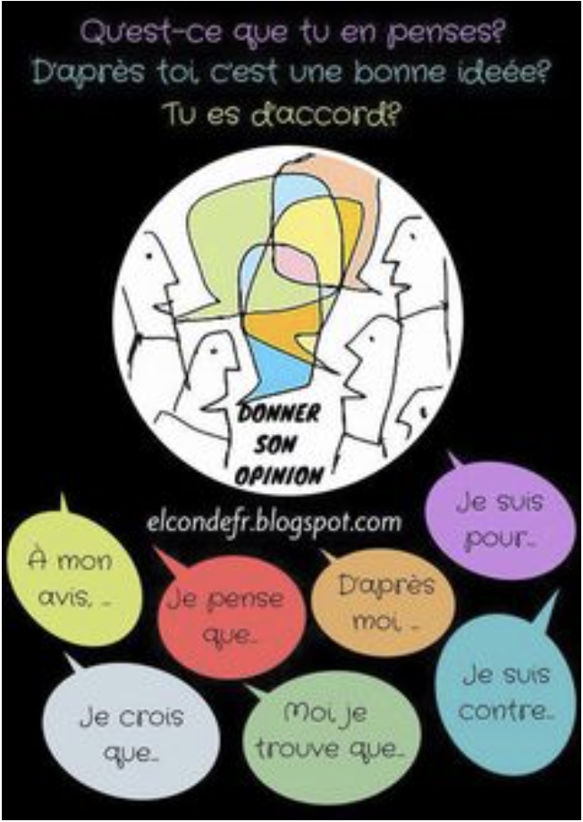
https://www.youtube.com/shorts/qUbRw_bj7f0

La expresión de la opinión.

Cuando queremos expresar nuestras opiniones utilizamos varias estructuras como à mon avis, pour moi, selon moi, il me semble que, je suis d’accord, je ne suis pas d’accord, je pense que, je crois que, j’ai l'impression que, je trouve que, etc. Observa las siguientes frases.

- Selon moi, il faut protéger la nature.
- Je pense qu´il faut diminuer notre consommation d'eau.
- Je trouve que le gouvernement peut aider les communautés à mieux protéger les parcs.
- Il me semble que nous pouvons organiser une journée de recyclage.

Las expresiones de la opinión, señaladas en negritas, introducen un punto de vista respecto de una situación en particular.

Observa esta tabla, para que te familiarices con el significado y el uso de algunas de estas expresiones:

Les expressions de l’opinion.

Selon moi | Il me semble que | Je pense que
Esta expresión se traduce como “en mi opinión” e introduce una frase. No es necesario utilizar otro conector después de ella. Sin embargo, es necesario utilizar una coma antes de tu frase.  Observa los ejemplos.  - Selon moi, nous pouvons réduire notre consommation d’eau.  - Selon moi, utiliser le transport en commun est plus écologique qu’acheter une voiture électrique. | Siempre introduce una opinión.  Cuando la palabra que sigue empieza con un sonido de vocal, il me semble que se escribe il me semble qu’.  Observa los ejemplos.  - Il me semble que la jeunesse a des idées intéressantes pour améliorer notre qualité de vie.  - Il me semble qu’aujourd’hui l'air est très pollué, nous devrions réduire les déplacements en voiture. | Siempre introduce un punto de vista.  Cuando la palabra que sigue empieza con un sonido de vocal, il me semble que se escribe il me semble qu’.  - Je pense que réduire la consommation de viande est effectif pour diminuer la couche d'ozone.  - Je pense qu’acheter des produits locaux est une bonne idée.

L’expression de l’opinion
Tipo de actividad: H5P Fill in the blanks

Instrucción: Complète les phrases avec « selon moi », « il me semble qu’ » ou « il me semble que ».

- Trouver des bananes en France pendant toute l’année coûte cher à la planète, *il me semble que* nous pouvons consommer des produits de saison.
- *Selon moi*, apprendre à cuisiner avec des quantités suffisantes est une très bonne idée pour l’économie et pour la santé de l’environnement.
- Les sacs en plastique à usage unique polluent beaucoup, *selon moi’*, les sacs réutilisables sont plus chics et polluent moins.
- *Il me semble qu’* il est nécessaire aussi de protéger les espèces animales et végétales endémiques de nos régions.
- Les abeilles sont très importantes pour le fonctionnement de plusieurs écosystèmes, *il me semble que* nous devons les protéger et ne pas les attaquer.

L’expression de l’opinion

Tipo de actividad: H5p Drag the words

Instrucción: Complète avec le mot correct.

- La mer est très polluée au Mexique et en France. *Je pense qu’* un programme franco-mexicain pour nettoyer les océans est une bonne idée.
- La planète se réchauffe. *Il me semble que* les écoles doivent former les étudiants pour changer cette situation.
- *Il me semble que* notre société ne consomme pas tous les produits qu’elle élabore. Nous devons commencer à réduire nos consommations.
- Aujourd’hui, il y a un développement important de véhicules électriques. *Selon moi*, ces moyens de transports sont plus écologiques.
- La quantité d’eau dans mon quartier a diminué ces dernières années. *Je pense que* le gouvernement doit agir et proposer des mesures pour gérer la distribution d’eau.

El verbo POUVOIR

Cuando queremos expresar nuestra capacidad de acción utilizamos el verbo pouvoir, en español este verbo significa poder. Este verbo se conjuga de la siguiente manera en presente del indicativo.

Je peux
Tu peux
Il / Elle peut
Nous pouvons
Vous pouvez
Ils peuvent
Observa las siguientes frases.

- Face au gaspillage alimentaire, tu peux réduire ta consommation de viande.
- Je peux acheter des produits locaux pour préserver la planète.
- Nous pouvons cuisiner seulement les produits que nous allons manger pour ne pas gaspiller.

Observa este documento y encuentra la frase que utiliza el verbo pouvoir en la tercera bandera roja. Nous pouvons nos remite a que todos estamos inmersos en el problema del desperdicio de comida y que podemos efectuar un cambio:
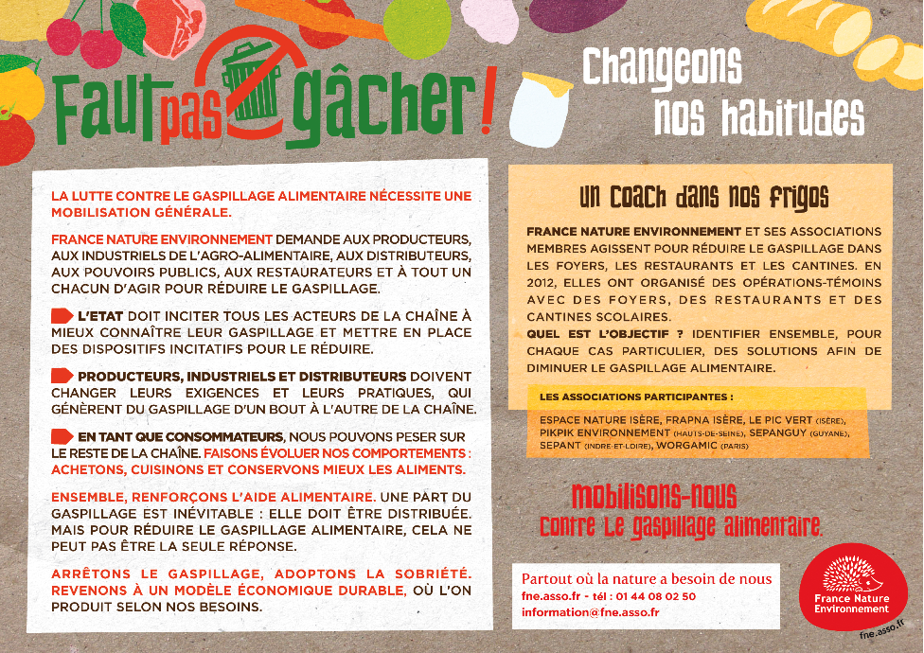

Referencia
France Nature Environnement. (2013). Faut pas gâcher ! Changeons nos habitudes! [Imagen]. France Nature Environnement. https://fne.asso.fr/system/files/inline-files/A3_GASPILLAGE_2.PDF

Le verbe pouvoir

Tipo de actividad: H5P Find the words
Instrucciones para el integrador : Colocar las siguientes palabras en una sopa de letras aleatoria.

Instrucción: Trouve les différentes conjugaisons du verbe pouvoir au présent.

Je peux
Tu peux
Ilpeut
Ellepeut
Nous pouvons
Vous pouvez
Ils peuvent
Elles peuvent

Le verbe pouvoir

Tipo de actividad: H5p Drag the words

Instrucción: Complète les phrases avec la conjugaison correcte.

- La quantité de déchets solides est très problématique aujourd’hui. Nous *pouvons* apprendre à réduire notre quantité de poubelle à la maison et à l’école.
- La biodiversité du Mexique est très riche mais il y a des espèces en danger. Le gouvernement *peut* créer des programmes avec les communautés scolaires pour protéger les espèces de la région.
- Tu *peux* nous aider à transformer la ville. Une action simple comme adopter un arbre près de chez toi peut faire la différence.
- Aujourd’hui, nous consommons beaucoup de produits. Tu *peux* aider ta famille à diminuer les achats si tu fais une liste avec les produits strictement nécessaires.
- Le Mexique est un pays très grand mais les citoyens ne connaissent pas toute la richesse naturelle de leur pays. Les mexicains *peuvent* accéder facilement au site officiel du Ministère du tourisme pour connaître les plages, forêts et déserts mexicains.

Temática 3 Aprendizaje 3. Mi proyecto comunitario

La última parte de la lección estará dedicada a que elabores un proyecto que impacte positivamente a tu comunidad. Para elaborar este proyecto, vamos a recuperar todos los temas vistos en esta unidad.

Regarde cette vidéo.

Un projet dans mon lycée

Instrucciones para el integrador:
Diseñar este video de manera interactiva, con preguntas a responder durante su revisión.
Vídeo interactivo. Preguntas que deben incorporarse en el video, de acuerdo con el siguiente documento.

Video:

embeber video:
https://www.youtube.com/watch?v=bzByAYObhvw
créditos:

Pie de video:
Chaine MATÉLÉ. (2022, 6 de mayo). Le projet Erasmus "Save the Earth" du Lycée Condorcet de Saint-Quentin. [Vídeo]. Youtube. https://www.youtube.com/watch?v=bzByAYObhvw

Minuto 0.12
Le projet se passe au :
- Erasmus
- Lycée Condorcet

Minuto 0.23
Quelle est la durée du projet et combien de pays y participent ?
- Deux ans, 5 pays.
- Trois ans, 6 pays.
- Trois ans, 5 pays.

Minuto 0.33
Cinq étudiants et deux ou trois professeurs travaillent dans chaque pays :
- Une semaine.
- Deux semaines.
- Trois semaines.

Minuto 0.52
Dans chaque pays, les étudiant font un projet pour créer l’école idéale au niveau __________, ils ont des __________ et ils communiquent en _________ :
- D’énergie, visites culturelles, anglais.
- De développement, des visites, en français.
- D'énergie et développement durable, visites culturelles, anglais.

Minuto 2.12
Pendant la visite des délégations étrangères en France, les étudiants vont travailler sur :
- L’eau
- La mer
- La pollution

Minuto 2.23
L’objectif du Programme Erasmus est de :
- Travailler à l’étranger.
- Se former avec des étudiants d’autres pays.
- Visiter l’Europe.
REFERENCIA:
Chaine MATÉLÉ. (2022, 6 de mayo). Le projet Erasmus "Save the Earth" du Lycée Condorcet de Saint-Quentin. [Vídeo]. Youtube. https://www.youtube.com/watch?v=bzByAYObhvw

Actividad: Projet Erasmus Save the Earth

Tipo: H5P Crucigrama

Título | Projet Erasmus Save the Earth
Descripción | Lee las pistas y después completa el crucigrama
Palabras | - C’est un modèle de développement qui cherche à répondre aux besoins du présent sans compromettre la capacité des générations futures à répondre aux leurs. Il se base sur trois piliers fondamentaux : l'économie, le social et l'environnement. (Durable)  - C’est une maison pour des oiseaux. (Nichoir)  - C’est un récipient pour donner de l’aliment aux animaux. (Mangeoire)  - Lieu où on peut cultiver des légumes pour manger. (Potager)  - Espace dédié à planter des arbres fruitiers. (Verger)  - Action d'enlever la saleté d’un lieu ou d’un objet. (Nettoyer)
Fondo | 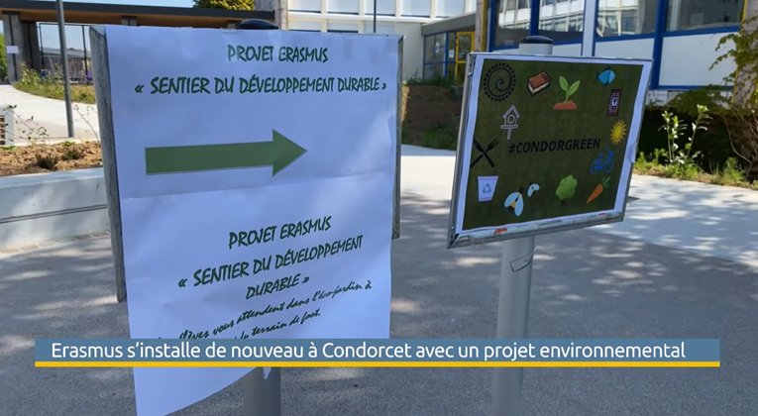  Fuente:  Chaine MATÉLÉ. (2022, 6 de mayo). Le projet Erasmus "Save the Earth" du Lycée Condorcet de Saint-Quentin. [Vídeo]. Youtube. https://www.youtube.com/watch?v=bzByAYObhvw
puntaje para aprobar | 6 puntos

Como pudiste ver en el vídeo, los elementos básicos de un proyecto son:

- Un titre (un título).
- Un objectif
- Les personnes participantes
- La date (la fecha)
- Le lieu (el lugar)
- Une justification
- Le développement

Para incluir cada uno de estos elementos, deberás hacer uso tanto del vocabulario como de las estructuras que hemos revisado en esta unidad y en la unidad dos: los tiempos futur proche y futur simple, l’expression de la cause, les adverbes d’intensité y l’expression de l’opinion.

Lis ce projet et complète les phrases:

Titre : Sauver les espaces verts du CCH !
Objectif : Planter des arbres.
Participants : La classe 304.
Quand : Le 17 février et le 3 mars.
Où : Les espaces verts à côté de la bibliothèque du CCH.
Justification : Planter des arbres est important parce qu’ils améliorent la qualité de l’air. Grâce à ce projet, il y aura beaucoup d’arbres à côté de la bibliothèque.
Nous pensons que cette action sera vraiment importante pour notre communauté parce que nous avons besoin de plus d’espaces verts. Nous pouvons choisir des espèces endémiques de la région de la Vallée de Mexico.
Développement : Le 17 février, le matin, nous allons préparer les outils pour planter les arbres, derrière la bibliothèque. À 11h, nous allons organiser des équipes pour planter les arbres et, à midi, les autorités du CCH vont visiter les nouveaux espaces verts de la bibliothèque.
Après, le 3 mars, les biologistes du Jardin Botanique de l’UNAM organiseront des ateliers pour apprendre à prendre soin des arbres. Finalement, nous ferons un pique-nique.

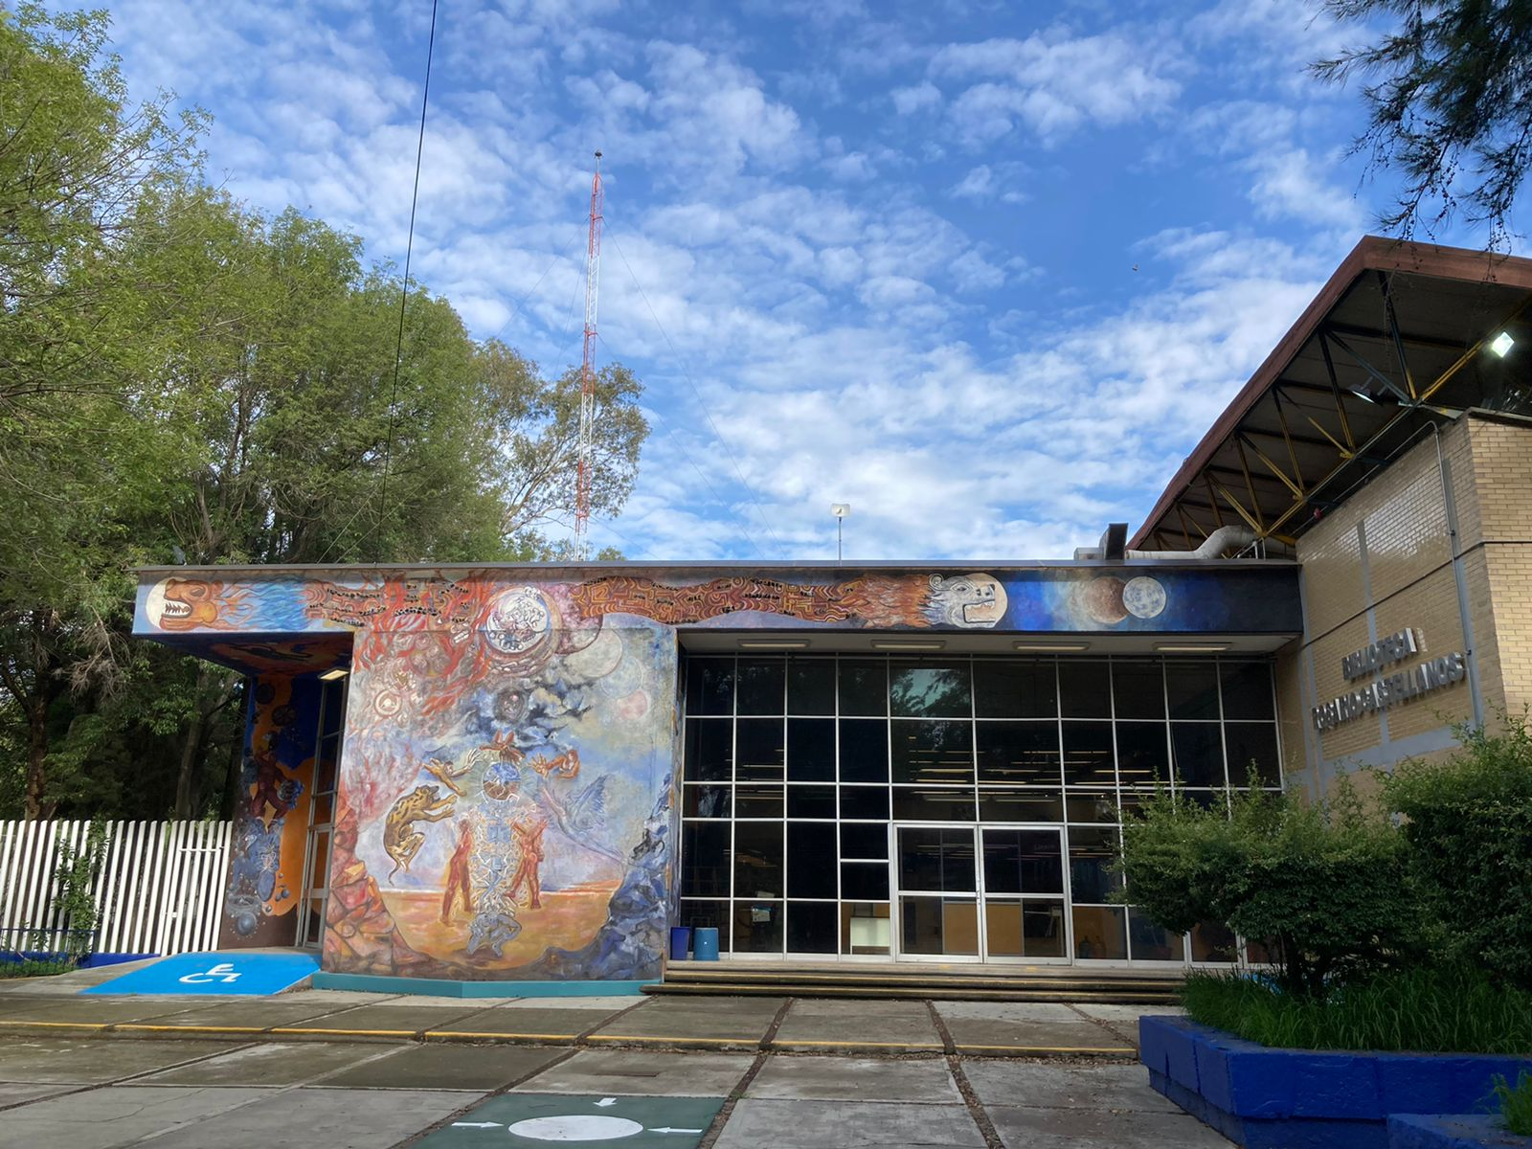 | 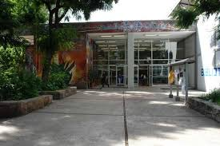 | 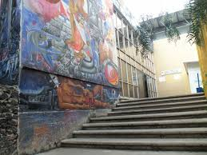

Referencias de las imágenes:

IMAGEN 1 | CCh Azcapotzalco Oficial. (2021, 18 de junio). [Fotografía de la biblioteca]. [Actualización de estado]. Facebook.https://www.facebook.com/photo?fbid=2653912014916069&set=d41d8cd9
IMAGEN 2 | [Biblioteca de CCH Vallejo]. (2021, 26 de enero). [Fotografía]. Comunidad Vallejo. http://horarios.cch-vallejo.unam.mx/comunidad/content/pdfs/2021/1/old/374.pdf
IMAGEN 3 | Halcon.0. (2014, 5 de junio). Biblioteca CCH Sur. [Fotografía]. Wikimedia  Commons. https://es.wikipedia.org/wiki/Archivo:Biblioteca_CCH_Sur.jpg

Projet Sauver les espaces verts du CCH !
Tipo de actividad: H5p Drag the words

Instrucción: Complète les phrases.

- Ce projet est fait par des étudiants de *troisième* semestre.
- Les étudiants pensent que son lycée a *peu d’* espaces verts.
- Ils vont *reboiser* les espaces verts près de la bibliothèque.
- Le projet est divisé en *deux* étapes.
- La première étape du projet consiste à *planter les arbres*.
- La deuxième étape sera dédiée à *apprendre* comment *prendre soin* des arbres.
- La communauté *peut* choisir des espèces endémiques de la région.
- *Nous pensons* que cette action est importante pour la communauté scolaire.

Evaluación

Descripción de la actividad:
Para la evaluación de esta unidad tienes que elaborar un plan para realizar acciones enfocadas a solucionar algún problema de tu plantel y así tener un impacto positivo en ella. Este plan podrás escribirlo utilizando todos los conocimientos que has adquirido a lo largo de los ejercicios previos. Contarás con el apoyo de una persona asesora a la que le podrás decir tu plan de acción. La grabación deberá estar en formato .mp3 o .wma, puedes grabarla, subirla a una carpeta drive y desde ese sitio comparte la liga o apoyarte del programa “vocaroo”.Te recomendamos tomar en cuenta los siguientes puntos para tener un mejor desempeño:

. Utilise le futur.
. Exprime des actions.
. Donne ton opinion.
. Établis des relations de cause et d’intensité.
. Donne au plan un titre, une justification et un objectif.
. Divise le plan en deux ou trois parties ou actions.
. Utilise le vocabulaire que tu as appris (luttes contre le harcèlement et les crises de l’environnement).
. Essaye de donner des informations sur la problématique.
. Fais attention à la prononciation.

Evaluación

Tipo: H5P Subida de archivo

Tipo de actividad | Configuración de la actividad
( x ) Tareas (Subida de archivos) | Número máximo de archivos subidos  [ 1 ] | Tipo de archivos  ( ) documento  ( ) presentación  ( ) hoja de cálculo  ( ) imágenes  (x) Audio | Calificación  ( ) ninguna  (x) escala con rúbrica crear drive  ( ) puntaje | Finalización  ( ) El estudiante debe ver esta actividad  ( ) El estudiante debe recibir una calificación  ( x ) El estudiante debe enviar a esta actividad

Rubrica para el alumnado y para la persona asesora.

 | Peut améliorer | Bien | Très bien
El alumnado: Expresa acciones que realizará a corto y largo plazo. Formula de forma correcta planes y relaciona de manera causal dos ideas.
El alumnado: Relaciona de manera causal dos ideas.
El alumnado: Expresa su opinión sobre la importancia o gravedad de alguna problemática.
El alumnado: Emplea el léxico pertinente a la situación.
El alumnado: Lee en voz alta textos breves con algunos errores que no impiden la comprensión del mensaje.

NOTA: Favor de colocar las referencias de los recursos que se emplean (audios, imágenes, videos etc)

